PHÒNG GD&ĐT HUYỆN THANH TRÌ TRƯỜNG TIỂU HỌC THANH LIỆT  Tuần: 1 | KẾ HOẠCH BÀI DẠY  MÔN: TỰ NHIÊN VÀ XÃ HỘI  Ngày dạy: …………………

BÀI 1: GIA ĐÌNH EM (Tiết 1)

I. YÊU CẦU CẦN ĐẠT
- Biết giới thiệu bản thân và các thành viên trong gia đình.
- Kể được ví dụ về các thành viên trong gia đình dành thời nghỉ ngơi và vui chơi cùng nhau.
- Đặt được các câu hỏi đơn giản về các thành viên trong gia đình.
- Biết cách quan sát, trình bày ý kiến của mình về các thành viên trong gia đình.
- Yêu quý gia đình.
II. ĐỒ DÙNG DẠY HỌC
- Các hình trong SGK
- Video/nhạc bài hát về gia đình
- Tranh vẽ, ảnh về gia đình
III. CÁC HOẠT ĐỘNG DẠY HỌC

TG | HOẠT ĐỘNG CỦA THẦY | HOẠT ĐỘNG CỦA TRÒ
3’ | A. HOẠT ĐỘNG MỞ ĐẦU  1. Khởi động:  GV cho HS nghe và hát theo lời một bài hát về gia đình: Cả nhà thương nhau. | -HS nghe và hát theo
 | - Bài hát nhắc đến những ai trong gia đình? | -HS trả lời
 | - Từ nào nói về tình cảm của những người trong gia đình? | -HS trả lời
32’  1’ | 2. Kết nối:  *Giới thiệu bài:
12’  2’  14’  4’ | + Giáo viên viết lên bảng lớp tên bài và giới thiệu: Bài hát nói đến 3 thành viên trong gia đình : ba, mẹ, con và tình cảm của các thành viên trong gia đình. Hôm nay, chúng ta sẽ tìm hiểu gia đình gia đình bạn Hà, bạn An và cùng chia sẻ về gia đình mình.  B. HOẠT ĐỘNG HÌNH THÀNH KIẾN THỨC MỚI  1.Thành viên và tìm cảm giữa các thành viên trong gia đình.  HĐ1: Tìm hiểu gia đình bạn Hà và bạn An.  - GV chiếu 2 bức tranh về gia đình bạn Hà và bạn An.  + Gia đình Hà 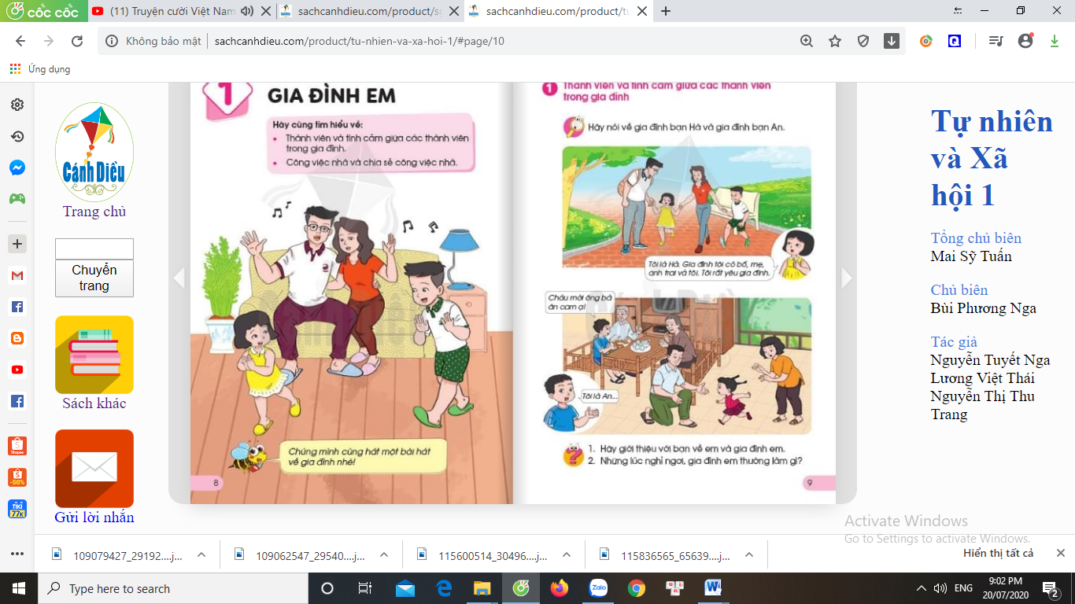  + Gia đình An  Yêu cầu HS làm việc theo cặp  - Y/c HS quan sát và trả lời các câu hỏi:  + Gia đình nhà bạn Hà, bạn An có những ai?  + Họ đang làm gì và ở đâu?  - GV cho từng nhóm báo cáo kết quả làm việc của mình.  - GV cùng HS nhận xét  - GV chốt:  + Gia đình bạn Hà có bố, mẹ, anh trai và bạn Hà. Gia đình bạn An có ông. bà, bố, mẹ, bạn An và em gáỉ.  + Gia đình bạn Hà đang đi chơi ở công viên; Gia đình bạn An đang ở nhà cùng nhau.  - GV khai thác:  + Theo em, các thành viên trong gia đình bạn Hà, gia đình bạn An có vui vẻ, yêu thương nhau không?  + Hành động nào thế hỉện các thành viên yêu thương và quan tâm nhau?  - GV chốt: Gia đình bạn Hà và An đều rất yêu thương nhau. Mỗi khi gần nhau họ đều vui vẻ và đầy ắp tiếng cười. Trong mỗi gia đình có thể có nhiều hoặc ít thành viên. Tình cảm gia đình là yêu thương, vui vẻ, quan tâm chăm sóc lẫn nhau,...  * Nghỉ giữa giờ  - HS hát “ Gia đình nhỏ, hạnh phúc to”  C. HOẠT ĐỘNG LUYỆN TẬP, THỰC HÀNH  HĐ 2. Giới thiệu về gia đình mình.  - GV cho HS làm việc nhóm đôi  .- Y/C các thành viên trong cặp giới thiệu cho nhau nghe về bản thân, gia đình.  - GV HD các nhóm báo cáo trước lớp theo trò chơi “Phóng viên”: 1 bạn hỏi một bạn trả lời về gia đình qua các câu hỏi:  + Gia đình bạn có mấy người? Đó là những ai?  + Trong lúc nghỉ ngơi, gia đình bạn thường làm gì? Những lúc đó, bạn cảm thấy ntn?  - GV cùng HS nhận xét về các SP của các nhóm.  - GV cùng HS nhận xét về các SP của các nhóm  → GV chốt: Ai cũng có một gia đình. Có bạn thì sống cùng bố, mẹ, anh chị em. Có gia đình thì có cả ông bà cùng chung sống. Trong một gia đình thì mọi người luôn yêu thương và quan tâm đến nhau.  D. HOẠT ĐỘNG VẬN DỤNG  - Hôm nay các con học bài gì?  (?) Gia đình con có mấy người? Con yêu quý ai nhất trong gia đình? Vì sao?  (?) Con đã làm gì để thể hiện sự quan tâm của mình đến các thành viên trong gia đình?  -Yêu cầu HS về nhà quan sát và tìm hiểu về công việc nhà của thành viên trong gia đình mình để chuẩn bị cho tiết học sau. | -HS lắng nghe  - HS quan sát  - HS trả lời  - HS trả lời  - HS quan sát trao đổi trả lời các câu hỏi theo cặp.  - HS trả lời  - HS trả lời  - Đại diện một số cặp lên trình bày kết quả trước lớp.  - HS nhận xét nhóm bạn  - HS lắng nghe  - HS trả lời  + Hành động nắm tay, vui chơi bên nhau thể hiện được các tình cảm đó.  -HS lắng nghe  - HS múa hát  - HS giới thiệu với bạn về : tên, tuổi, sở thích, năng khiếu....  - Theo dõi hướng dẫn  + HS thay nhau hỏi và trả lời  + HS thay nhau hỏi và trả lời  - Nhận xét về phần giới thiệu của các bạn.  - Mỗi HS chia sẻ với các bạn trong nhóm tranh vẽ hoặc ảnh về gia đình của mình trong lúc nghỉ ngơi và vui chơi cùng nhau bằng cách dán tranh ảnh vào bảng phụ của nhóm.  - Các nhóm treo SP lên bảng và chia sẻ.  - HS nhận xét nhóm bạn.  -HS lắng nghe  -HS trả lời  -HS trả lời  -HS trả lời  -HS lắng nghe

*Điều chỉnh sau bài dạy:
………………………………………………………………………………………………………………………………………………………………………………………………………………………………………………………………….……………………………………………………………………………………………………………………………………………………………………………………..

